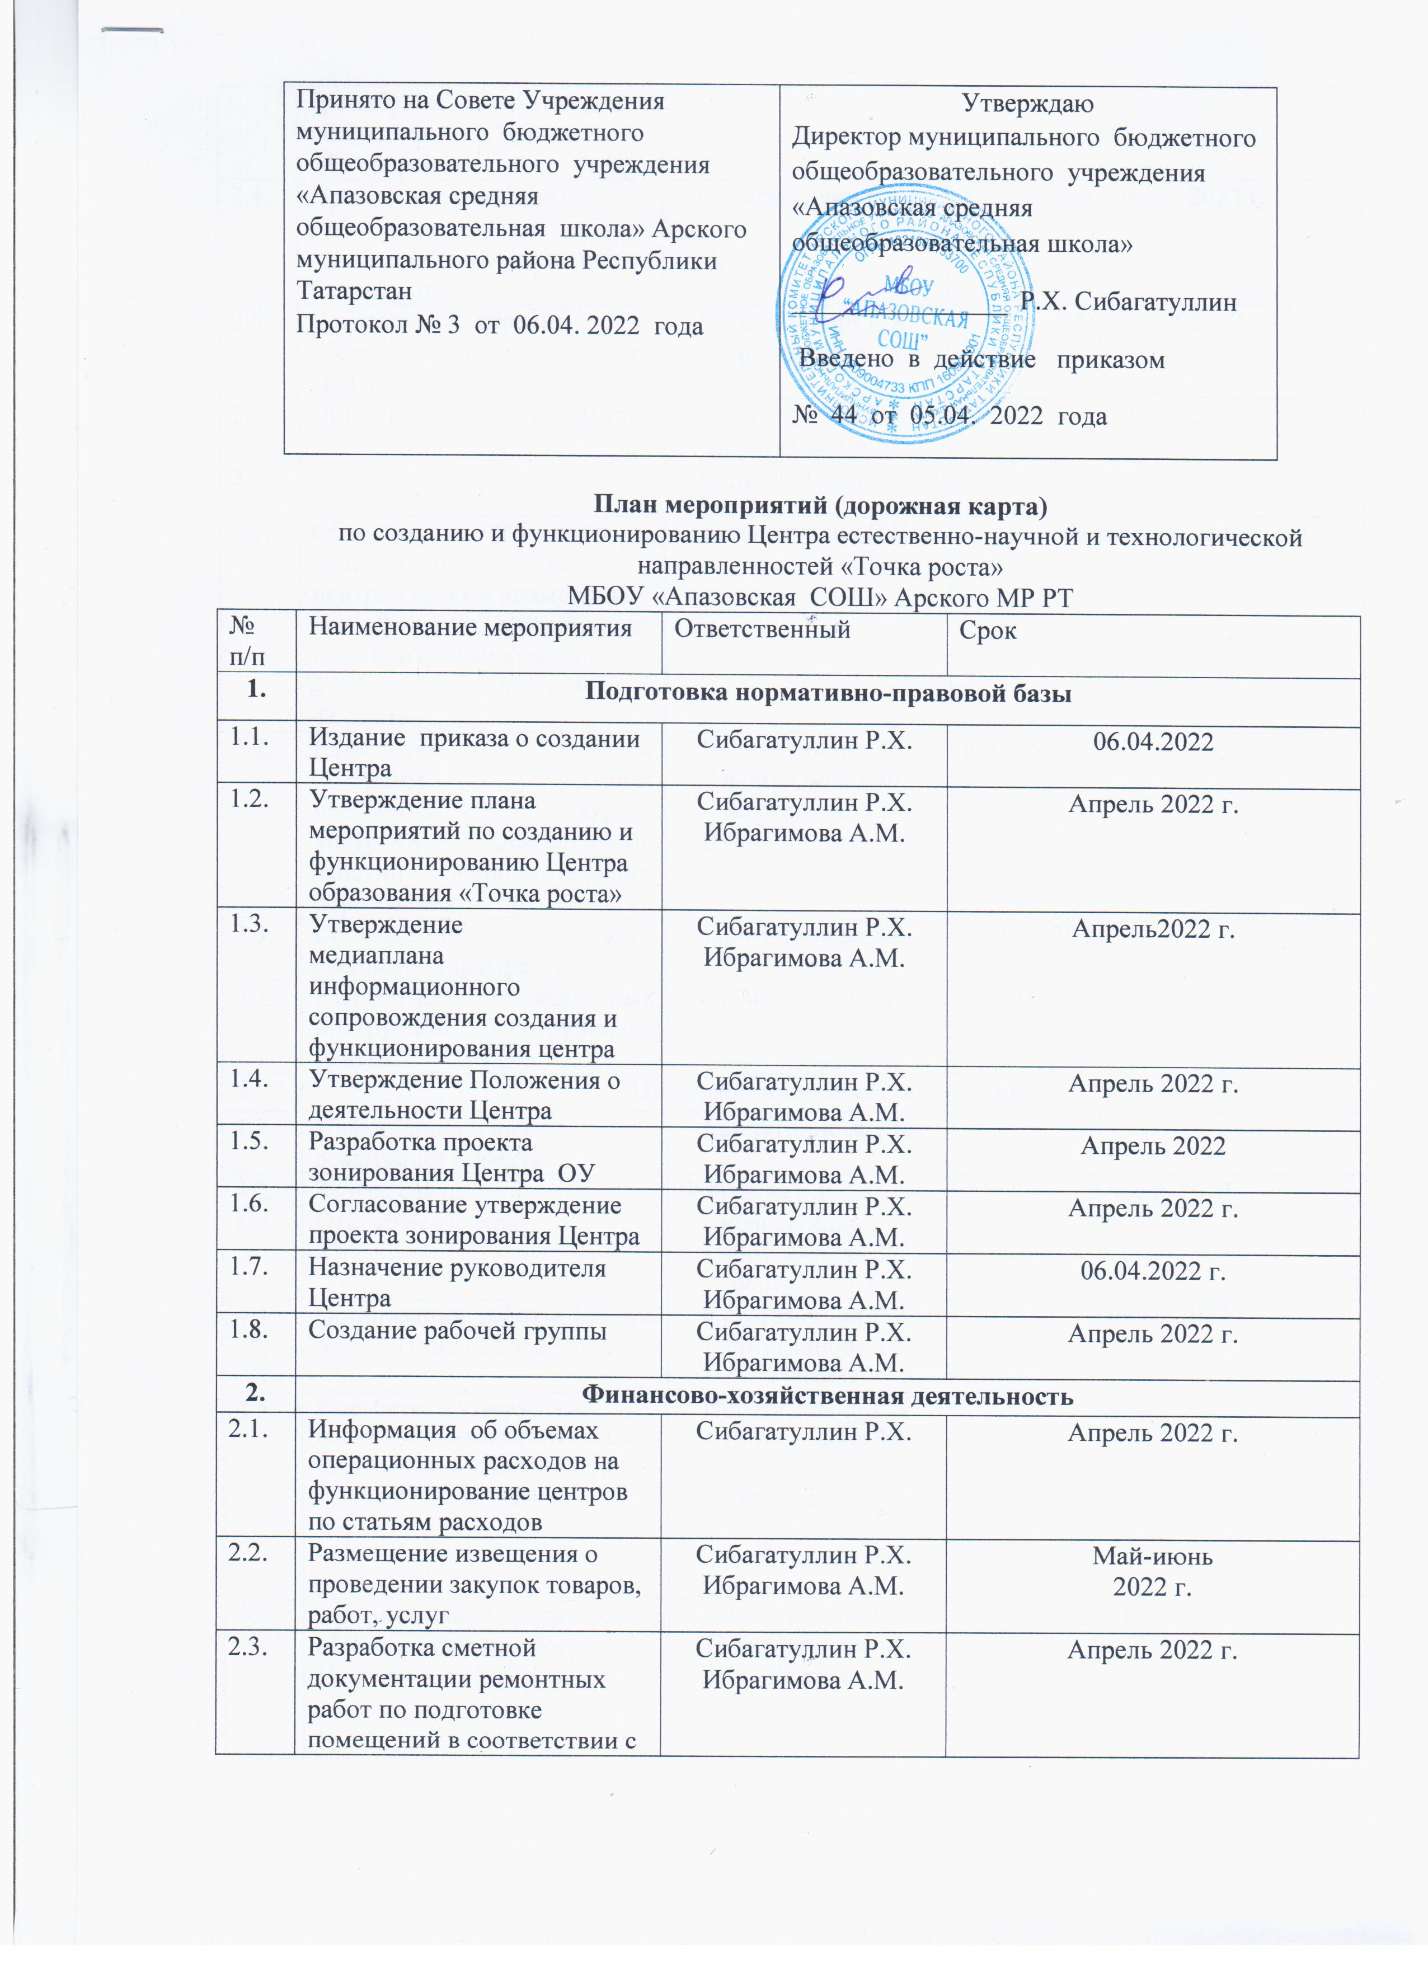

2.4. | Проведение ремонтных работ по подготовке помещений в соответствии с брендбуком | Сибагатуллин Р.Х. | Май – июль 2022 г.
2.5. | Согласование перечня оборудования для оснащения Центра | Сибагатуллин Р.Х.  Ибрагимова А.М. | Апрель 2022 г.
2.6. | Приемка помещений Центра | Сибагатуллин Р.Х.  Ибрагимова А.М. | 01.08.2022
3. | Кадровое обеспечение
3.1. | Обеспечение 100% охвата педагогов и сотрудников центра курсами повышения квалификации, программами переподготовки кадров в очном и дистанционном форматах | Сибагатуллин Р.Х. | В течение года
3.2. | Разработка рабочих программ учебных предметов, курсов внеурочной деятельности, занятий дополнительного образования | Гайнутдинова З.К.  Набиуллина Г.Ф.  Хаертдинов Х.Г.  Шарифуллина Р.Р. | к 01.09.2022
3.3. | Составление штатного расписания центра | Гайнутдинова З.К. | к 01.09.2022
3.4. | Разработка должностных инструкций сотрудников центра | Сибагатуллин Р.Х. | к 01.09.2022
4. | Информационное сопровождение
4.1 | Информация о начале реализации проекта | Гайнутдинова З.К.
4.2. | Запуск сайта | Файзиева Г.Р. | Апрель 2022
4.3. | Открытие Центра | Сибагатуллин Р.Х.  Гайнутдинова З.К.  Файзиева Г.Р. | 01.09.2022
4.4. | Организация работы Центра образования «Точка роста» | Сибагатуллин Р.Х.  Гайнутдинова З.К.  Учителя | с 01.09.2022
4.5. | Разработка и утверждение плана учебно-воспитательных, внеурочных и социокультурных  мероприятий Центра. | Сибагатуллин Р.Х.  Гайнутдинова З.К.  Файзиева Г.Р.  Учителя | Август 2022
4.6. | Организация набора детей, обучающихся по программам Центра | Сибагатуллин Р.Х.  Гайнутдинова З.К.  Учителя | Сентябрь 2022
4.7. | Мониторинг реализации мероприятий дорожной карты | Сибагатуллин Р.Х.  Гайнутдинова З.К.  Набиуллина Г.Ф.  Учителя | еженедельно
5. Учебно-воспитательные мероприятия
5.1 | Участие в предметной неделе. | Учителя  Набиуллина Г.Ф.  Хаертдинов Х.Г.  Шарифуллина Р.Р. | Февраль 2023
5.2 | Подготовка к ОГЭ, ЕГЭ | Учителя  Набиуллина Г.Ф.  Хаертдинов Х.Г.  Шарифуллина Р.Р. | В течение года
5.3 | Экологические акции (субботники, посадка деревьев, сбор макулатуры, сбор шишек) | Учителя – предметники, классные руководители | В течение года
5.4 | «Всемирный день защиты животных» (1-11 классы) | Учитель биологии  Набиуллина Г.Ф. | Октябрь 2022
5.5 | Урок-игра по химии «Конкурс эрудитов» | Учитель химии Шарифуллина Р.Р. | Декабрь 2023
5.6 | Открытый урок по физике «Действие электрического поля на электрические заряды». | Учитель физики  Хаертдинов Х.Г. | Декабрь 2023
5.7 | Внеклассное мероприятие по химии на тему: «Царство воды» | Учитель химии Шарифуллина Р.Р. | Январь 2023
5.8 | Открытый урок на тему «Изменение силы тока с помощью реостата» | Учитель физики  Хаертдинов Х.Г. | Февраль 2023
5.9 | «День Земли» (5-11 классы) | Учитель биологии  Набиуллина Г.Ф. | Март 2023
5.10 | «День воды» (8-9 классы) | Учитель биологии  Набиуллина Г.Ф. | Март 2023
5.11 | «День птиц» (1-4 классы) | Учитель биологии  Набиуллина Г.Ф. | Апрель 2023
5.12 | Урок-проект по химии на тему: «Химики военного времени» | Учитель химии Шарифуллина Р.Р. | Май 2023

